１１月１５日（水）５日目

ＡＭ

○ＡＩＴＣ講習会のまとめ
各自，ジャーナルとしてまとめた。以下は僕のまとめ。

☆初日に立てた目標設定 ＜学んで持ち帰りたいもの＞
・自分の頭を柔らかくして，創造的になるための方法を持ちかえりたい
・MAPの理論を具現化する（実践する）ためのヒントを持ち帰りたい

☆４迫５日を終えての振り返り ＜学んで持ち帰るもの＞
・「遊び」の効力
・「学びの環境を提供する」ことの重要性
・「日本人向きアイスブレ―キングするためのアイスブレ―キング」の手法例
・「Down Shift と Relaxed Alertness」の知見
・「マインド・マッピング」の手法の獲得
（教科に取り入れるMAP，中学校におけるMAP，中学校におけるFV）
・「振り返り」の多様な方法の実体験
（彫刻，絵画，工作などの造形表現と身体表現）
・行動療法（強化の原理）の実体験による学びの深まり
・マルチプルインテリジェンス概念の知見
・FVCについての学習の深まり
・体験学習法の再確認
・気づきを行動へ移す場合の「目標設定」の有効性
・自己理解の深まり

○ＡＩＴＣ講習会のまとめと振り返りを共有
以下についてＡ４用紙にまとめ，窓に貼りみんなで共有できるようにした。
・ＡＩＴＣ講習での学び
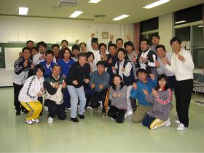
・ＰＡＪに対する要望
・県教委に対する要望

○修了証授与

